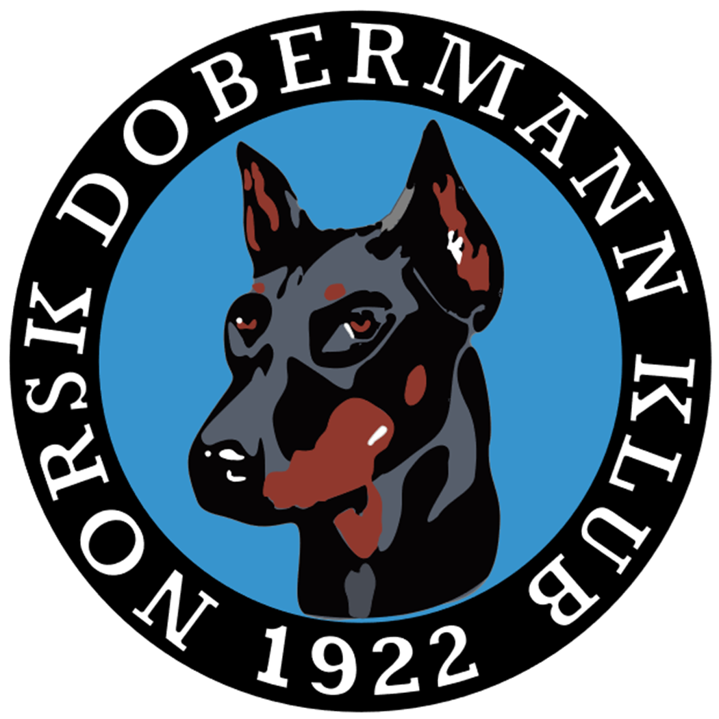
MØTEREFERAT
Referat fra interimsstyret i NDK

Dato: | 17.06.2024
Stede: | Messenger

Tilstede: Charlotte Sveen, Mari Anne Jacobsen, Annette Skadsdammen, Mia Flåta Ness, og Yvonne Hjeltnes.

Interimsstyrets oppgaver:
For å unngå misforståelser angående Interimsstyrets oppgaver, ønsker vi å presisere at vårt hovedansvar er å organisere en ny ekstraordinær generalforsamling, legge til rette for komiteenes gjennomføring av tidligere planlagte aktiviteter, samt opprettholde driften av klubben til et nytt styre er valgt. Vi har hatt en hektisk periode siden vi trådte inn. Samarbeidet har vært utmerket, og vi har arbeidet effektivt hver dag, hvor de ulike oppgavene har blitt fordelt mellom oss. Vi ønsker å være åpne og tilgjengelige for komiteer og medlemmer, og hvis noe er uklart, oppfordrer vi medlemmene til å kontakte oss for å få svar på deres spørsmål.

Utstillingskomiteen:
Etter den siste ekstraordinære generalforsamlingen den 11. juni 2024 ble vi først informert om at nesten hele utstillingskomiteen hadde trukket seg, med unntak av lederen og ett annet medlem. Imidlertid, noen dager senere fikk vi beskjed om at komiteen hadde ombestemt seg. Vi er glade for at komiteen har valgt å fortsette, og vi vil gjøre vårt beste for å legge til rette for at de kan utføre sitt arbeid på best mulig måte.

Medlem i valgkomiteen:
Et medlem fra valgkomiteen har trukket seg, noe som medfører at vara i valgkomiteen nå rykker opp som fast medlem. Dermed har vi to nye vara-posisjoner som vil være åpne for valg under den kommende ekstraordinære generalforsamlingen.

MH ved Kvile Camping:
Alle medlemmer av MH-komiteen har trukket seg fra sine posisjoner. Per dags dato er planlagt MH ikke registrert hos NKK. Beslutningen om å arrangere MH på Kvile Camping overlates til det kommende styret.

Ekstraordinær generalforsamling:
Dato og tidspunkt for den kommende ekstraordinære generalforsamlingen er nå fastsatt, og innkallingen er sendt ut til samtlige medlemmer. Valgkomiteen er klar til å motta forslag til kandidater fra medlemmene.

Klubbens e-post:
Vi venter fortsatt på tilgang til hovedklubbens e-postkonto. Vi har vært i kontakt med e-postleverandørens support og forventer å få tilgang snart. Dette vil gjøre det mulig for oss å få oversikt over tidskritiske saker før fristene utløper.

Økonomistyring og klubbens bankkonto:
Vi arbeider med å få tilgang til klubbens bankkonto, da flere kommende arrangementer krever administrasjon og finansiering. Uten tilgang til kontoen vil det blir utfordrende med å betale regninger som nærmer seg frist eller med finansieringen av de allerede planlagte utstillingene.

